Министерство науки и высшего образования Российской Федерации

Федеральное государственное бюджетное образовательное учреждение

высшего образования

«Вятский государственный университет»

Колледж ВятГУ

**ОТЧЕТ**

**ПО ДОМАШНЕЙ КОНТРОЛЬНОЙ РАБОТЕ №4**

**«Работа в графическом режиме»**

**ПО ДИСЦИПЛИНЕ «Основы алгоритмизации и программирования»**

Выполнил: студент учебной группы

ИСПк-208-51-00

ФИО Потапов Максим Денисович

Преподаватель:

Сергеева Елизавета Григорьевна

Киров

2023

1. Цель работы

Освоить синтаксис построения процедур и функций, изучить способы передачи данных в подпрограммы, получить навыки организации минимального пользовательского интерфейса.

1. Формулировка задания (Вариант 5)
2. Реализовать программу вычисления площади фигуры, ограниченной кривой 1 * x ^ 3 + (2) * x ^ 2 + (-4) * x + (19) и осью OX (в положительной части по оси OY)
3. Вычисление определенного интеграла должно выполняться численно, с применением метода средних прямоугольников
4. Пределы интегрирования вводятся пользователем
5. Взаимодействие с пользователем должно осуществляться посредственно case-меню
6. Требуется реализовать возможность оценки погрешности полученного результат
7. Необходимо использовать процедуры и функции там, где это целесообразно
8. Описание алгоритма
9. Схема алгоритма с комментариями

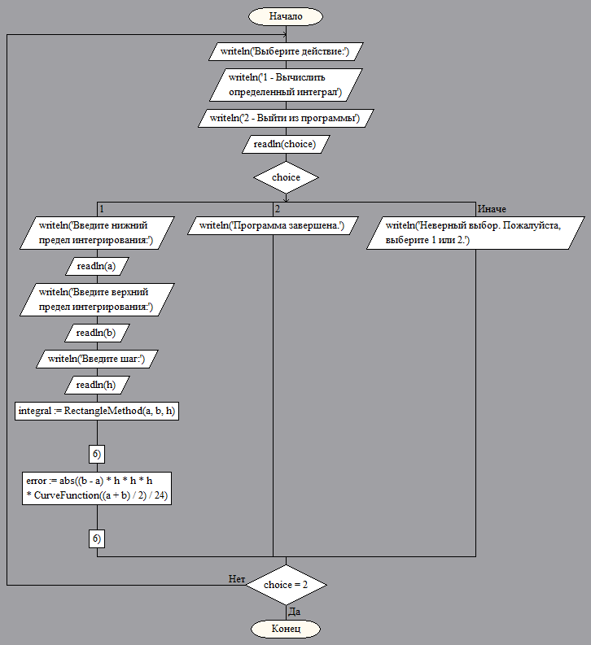

1. Код программы

**var**

a, b, h, integral, error: real;

choice: integer;

**function** CurveFunction(x: real): real; // x в real кидаем

**begin**

CurveFunction := 1 * x * x * x + 2 * x * x - 4 * x + 19;

**end**;

**function** RectangleMethod(a, b, h: real): real; // 3 берем a b h в тип real

**var**

sum, x: real; // еще 2 переменные добавляем

**begin**

sum := 0;

x := a + h/2;

**while** x < b **do**

**begin**

sum := sum + CurveFunction(x) * h;

x := x + h;

**end**;

RectangleMethod := sum;

**end**;

**begin**

**repeat**

writeln('Выберите действие:');

writeln('1 - Вычислить определенный интеграл');

writeln('2 - Выйти из программы');

readln(choice);

**case** choice **of**

1:

**begin**

writeln('Введите нижний предел интегрирования:');

readln(a);

writeln('Введите верхний предел интегрирования:');

readln(b);

writeln('Введите шаг:');

readln(h);

integral := RectangleMethod(a, b, h);

writeln('Значение определенного интеграла: ', integral:0:6);

error := abs((b - a) * h * h * h * CurveFunction((a + b) / 2) / 24);

writeln('Погрешность: ', error:0:6);

**end**;

2:

**begin**

writeln('Программа завершена.');

**end**;

**else**

writeln('Неверный выбор. Пожалуйста, выберите 1 или 2.');

**end**;

**until** choice = 2;

**end**.

1. Результат выполнения программы

Выберите действие:

1 - Вычислить определенный интеграл

2 - Выйти из программы

1

Введите нижний предел интегрирования:

2

Введите верхний предел интегрирования:

4

Введите шаг:

1

Значение определенного интеграла: 109.500000

Погрешность: 4.333333

1. Вывод

Изучение синтаксиса построения процедур и функций позволяет открыть возможность создании более сложных программ на языке Pascal. Из трудностей могу отметить работу с функциями RectangleMethod и CurveFunction, в основном я сталкивался с проблемами работ циклов и условий в функции, а также неправильное использование параметров функций.